1-е семинарское задание по 1-й лекции.
Введение. Оптические спектры планет.

Используя любые доступные источники информации дайте краткий ответ на следующие вопросы:

1. На какие группы подразделяются планеты по физическим (1) и по спектральным (2) характеристикам?
2. Что такое эффективная температура (Т_{э}) и интегральное сферическое альбедо планеты?
3. Что такое орбитальный и спин-орбитальный резонанс? Приведите несколько примеров по каждому из этих видов резонанса.

Интернет-ресурсы: http://www.astronet.ru/db/msg/1180522/index.html

Решить следующие 3 задачи:

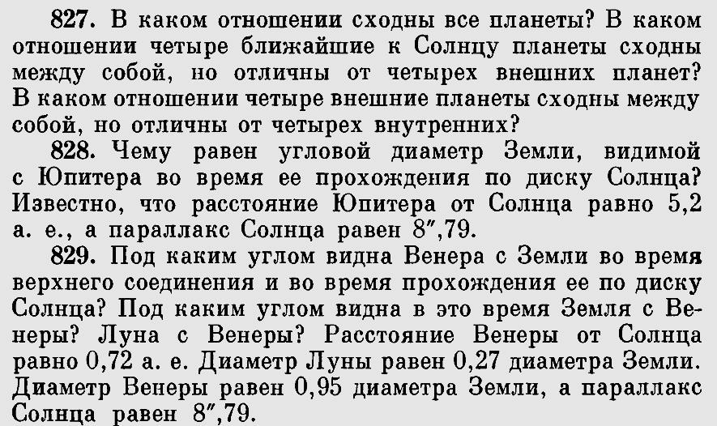

По определению: Параллакс Солнца (π☉) – угол, под которым с Солнца виден экваториальный радиус Земли.

